Interference List

* Mounted on metal/container of liquids
* UHF 🡺 reflection or re-radiation of power signals. (careful site planning and antenna / reader tuning is essential)
* Common/adjacent frequency bands to WiFi/Bluetooth/… or other signals
* Gen 2 standard for UHF systems should be more resistant to interference
* EU even more because the power is limited to 2 watts
* Neighboring tags interfere, but UHF tags shouldn’t have this problem in theory

Ik denk dat die elke tag wel vind, maar dat het soms gewoon langer als 2sec duurt eer die die nog eens vind. Ik stel voor het script wat aan te passen zodat er voor elke epc afprinten met de tijd erlangs van wanneer die het laatst is gezien ofz. Zodat we kunnen kijken wat een goede threshold is voor dit ‘aantal’ te cleanen. Als ge die video traag bekijkt ziet ge 4 epc’s voorbij komen maar sommige gewoon veel trager, en de tijd dat da naar 0 springt klopt niet. 🡺 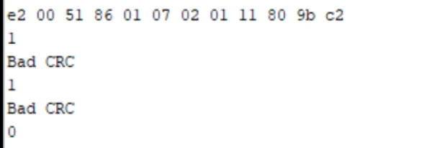

Zo snel kan da echt niet naar 0 springen, da’s nog nie eens 0.1sec. (direct in het begin van het filmpje)

# Sources

<http://www.corerfid.com/rfid-technology/technology-issues/rfid-and-interference/>

<https://www.ncbi.nlm.nih.gov/pmc/articles/PMC5298651/>